Hippo方案

背景及思路

目标
提供高效的、专业的云服务支撑体系，助力企业成为专业的云服务产品开发商和运营服务商。构建标准统一、安全可靠、随需使用的云服务运营体系

思路
需求牵引
以云计算应用需求为牵引，重点突破虚拟化、负载均衡、云存储以及绿色节能等技术，支持适于云计算的服务器产品、网络设备、存储系统、云服务终端等关键产品的研发及产业化，建立配套完整的云计算相关产业链。
统筹规划
制订云计算的顶层设计标准和长远规划，加强资源的统筹规划和共享。充分利用云计算对地理位置的弱关联性特点，降低云计算的运营成本；尽可能利用已有的数据中心资源，降低投资，提高运营效率和运营质量。
分步实施
云计算的优势很大程度上来自于规模优势。有效地管理运营成本与规模对于云的竞争力尤为关键。IT行业是一个高速发展的行业，软硬件更新都很快，软件要根据最终用户的需求而增加新功能。云计算的发展需要及时地按照不断出现的新业务进行基础设施投资，其规模应该是适当的，从基础设施建设到投入运营，应该严格按照计划进行分布实施，以保证最佳投入产出。
合作共赢
云计算不仅仅是个产业链，更是个新的生态系统，包括了互联网公司、IT企业、运营商等多个行业。为打造健康、可持续发展的云计算产业链，需要与合作伙伴一起探索、创新、共赢，共同实现云计算的繁荣，为社会和客户创造价值。

原则
先进性：综合国内外先进的云计算技术，设计和实施云服务支撑体系的建设，基础架构可动态变化，满足多种虚拟化管理系统不同时间段的不同需求，充分保证服务质量。
经济性：对于云计算平台，实现绿色IT是一个重要的、需要遵循的构建原则。对于平台所需的服务器、存储、网络设备等，通过合理规划，降低能耗。
可靠性：系统应采用稳定的、成熟的先进技术，对各种可能出现的情况做出相应的保护设计和备份设计，以确保业务系统无故障运作。
可扩展：通过合理的架构设计使系统有弹性扩容能力，系统扩容与备份解决方案能满足未来业务发展的需要，未来可随业务扩展而平滑扩充，且不影响业务系统运行；系统中配置的设备应便于维护和扩充；提供的设备和软件具有升级和扩展能力。
可管理：提供的云服务资源具有简单、方便的维护和管理手段，尽量减少维护和管理环节。实现从硬件资源到虚拟资源的全方位、多层次的管理，并与虚拟化管理平台的管理系统有机结合。
标准化：系统提供支持采用国际工业化标准生产设备，满足各个方面的标准规范。充分保重未来扩展时的兼容性和采购来源的多样化。

方案

功能架构
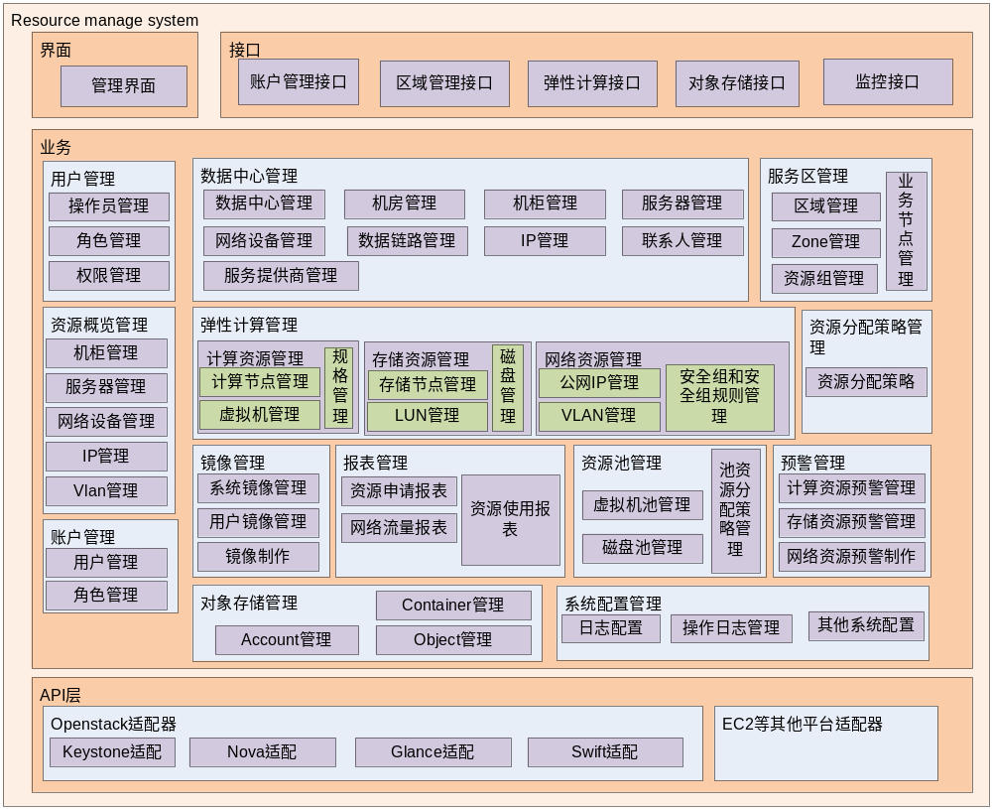

技术架构
平台层管控采用REST架构设计风格、不同系统模块之间基于标准的接口集成。各子系统和模块采用相对独立，适用于大规模的分布式部署。支持主备部署方式，不支持集群部署方式。
系统基于spring MVC web架构，配合sitemesh页面框架，页面逻辑和业务逻辑实现代码分离。后台数据库采用mysql。支持数据库采用主备方式，整个系统采用全系列异步接口方式

系统功能

用户管理
对登录系统的用户需要进行鉴权和权限管理，这个用户管理分为三个部分，角色管理、用户管理、权限管理。其中的角色、用户、权限的关系如下：
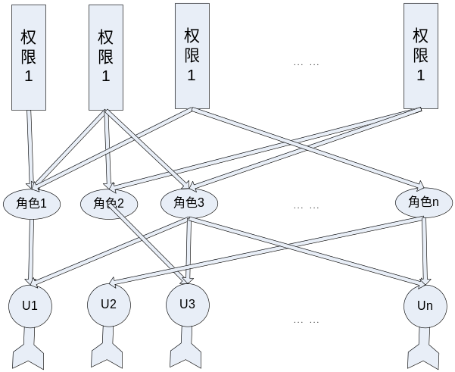
角色管理：
角色描述了其中的用户拥有的权限，角色按类型分为普通角色和特权角色。特权角色为Administrator，其他为普通角色，特权角色拥有系统所有的权限。普通角色只拥有赋予的权限。特权角色系统内置，不能添加和删除以及修改。
功能 | 描述
角色创建 | 1、只有特权角色中的用户有创建普通角色的权利，其他用户没有  2、创建用户角色，在创建的时候可以给角色指定用户和权限列表  3、角色名在系统中必须唯一
角色修改 | - 特权角色不能修改，普通角色可以修改其描述，增加减少其中的用户和权限  - 角色名称一旦建立不能修改，只有特权角色中的用户能修改普通角色，其他用户不能修改
查询角色 | 所有用户可查询到所有的角色详细信息，包括角色包含的权限、用户
删除角色 | - 只有特权角色中的用户可以删除自己建立的角色，admin用户可以删除任何角色  - 删除角色，角色中用户不能删除，  - 删除角色以后，用户就不再拥有这个角色拥有的权限
用户管理:
登录系统的portal前必须要求输入用户名和密码进行鉴权，在系统默认内置一个admin用户，这个用户不能删除和修改。
功能 | 描述
用户创建 | - 只有特权角色下的用户能创建用户  - 创建的用户可以同时属于多个角色  - 用户密码必须加密保存和传输，密码不能少于6个字符
个人信息修改 | - 只有用户本人能修改自己的信息  - 任何用户不能修改其他用户的信息,除admin用户外  - 用户名在用户创建以后不能修改，修改个人信息时不包括修改密码
查询用户 | 任何用户可以查询所有用户的信息，但是不包括密码
密码修改 | 用户可以修改自己的密码，修改密码时需要输入旧密码，新密码需要输入一次，确认一次
密码找回 | - 这个能力只提供在登录界面上，进入系统以后不提供  - 此功能需要用户输入正确的已经在系统注册的邮箱，系统将把密码发送到正确的邮箱
删除用户 | 只有特权角色下的admin用户可以删除其他任何用户，其他特权角色只能删除自己建立的用户
权限管理：
对系统所有功能进行统一管理，角色所需要的权限只能从我们的权限列表中选取，权限列表只能作为初始化数据导入数据库中，不提供界面操作能力这里的功能列表只是包含在我们的portal上展示给用户的能力，其他的能力不包含在内.
在用户登录portal以后，进入每个页面时需要根据用户拥有的权限判断，把有权限的功能展示给用户，没有权限的功能置为不可用（简单的处理就是在界面灰化）

数据中心管理
数据中心是数据中心是一整套复杂的设施。它不仅仅包括计算机系统和其它与之配套的设备（例如通信和存储系统），还包含冗余的数据通信连接、环境控制设备、监控设备以及各种安全装置， 云计算服务提供的环境载体，运计算环境一般是搭建在数据中心的一组设备上，系统必须直观展示数据中心的实体资源的构成。
机房
机柜
服务器
路由器
数据中心
服务区
可用区域
1
n
1
1
1
1
1
n
n
n
n
n
服务提供商
联系人
数据链路
Vlan
公网IP
1
1
1
1
1
1
n
n
n
n
1
n
数据中心：
系统支持多数据中心
功能 | 描述
创建 | 在系统初始化的时候必须提示用户创建数据中心，数据中心的名字不能重复，支持关联所在服务区域，
修改 | 可以修改数据中心的名字，但是不能重复
查询 | 任何登录的用户都可以查询所有的数据中心，以及其所属关系
删除 | 可以删除数据中心
机房：
机房是物理设备实际放置的房间
功能 | 描述
创建 | 在创建是必须指定机房的数据中心位置，其机房明命名需要有规范
修改 | 可以修改机房的的所有数据,可以为机房中添加机柜删除机柜能力
规划 | 规划机房柜位数，扩大或者减少行列数
导入机房布局图 | 可以导入机房的实景布局图
查询 | 可以查询机房的所有数据，，以及其所属关系
删除 | 可以删除机房
添加机柜 | 可以在规划的空位上添加机柜（这个数据需要同步到资产管理系统）
删除机柜 | 移除指定位置上的机柜（这个数据需要同步到资产管理系统）
机柜：
机柜是放置服务器为服务器提供电力和散热能力，但是它只能方式标准的服务器
功能 | 描述
修改 | - 可以修改机柜的位置信息，就是属于哪个机房，只能修改机柜的位置（行列号）、供电模式、最大供电功率、电路模式。  - 修改了的位置信息需要同步回资产管理系统，
添加设备（服务器或网络设备） | 可以在机柜中的指定位置添加设备
删除设备（服务器或网络设备） | 在机框中移除指定的设备，这里不是删除设备，只是断开设备和机柜的关系
修改设备信息 | 可以在机柜中对指定的设备修改设备数据,只能修改设备位置（开始U、结束U）、服务IP、BMCIP和端口、网元类型（接入层、汇聚层、核心层，这是针对网络设备划分）
查询 | 可以所有机柜数据，以及其所属关系
删除 | 可以删除指定的机柜
数据链路：
数据链路是连接网络服务提供商的提供的接入互联网路径，一个数据中心可能有多条链路，并且可能有多条不同网络服务提供商的的链路
功能 | 描述
添加 | 添加链路需要指定服务提供商和其联系人
修改 | 可以修改服务提供商、联系人、接入设备
查询 | 可以所有链路数据，以及其所属关系
删除 | 可以删除指定链路
公网IP:
公网IP是从链路提供商处购买的，由于提供给互联网访问云计算中的虚拟机支持IPv4和IPv6
功能 | 描述
添加 | IP地址提供按段添加能力
修改 | 只能修改空闲IP，已经规划的IP不能修改IP段和状态，但是可以修改其他信息
规划 | IP直接规划到可用区中，这个规划是按段规划的，只能把添加的整段IP一起规划。
IP拆分 | 按段录入的IP可以拆分为多端。
IP回收 | 已经规划给可用区的IP回收，这个回收是整段回收，不支持对段内单个或则部分回收，只有这个段的IP都在可用区中空闲时可以回收
查询 | 可以所有链路数据，以及其所属关系
删除 | 可以删除指定IP段
服务提供商：
服务提供商有数据中心的服务提供商、链路的服务提供商。
功能 | 描述
添加 | 添加服务提供商，名字不能重复
修改 | 可以修改服务提供商、联系人
查询 | 查询所有服务提供商，以及其所属关系
删除 | 可以删除服务提供商，已经被关联使用的不能删除
联系人：
联系人是服务提供商指定的联系人,一个服务提供商可以指定多个联系人：
功能 | 描述
添加 | 添加联系人信息,这里不做重复校验
修改 | 可以修改联系人信息
查询 | 查询所有联系人，以及其所属关系
删除 | 可以删除联系人

服务区管理
服务区中各资源关系如下
服务区
可用区域1
可用区域2
keystone
nova
swift
nova
swift
服务区：
这是一个地理上的区域概念，系统支持多区域管理，一个服务区包含一个或一个以上的数据中心，包含一个或一个以上可用区域，可以为一个服务区配置一个用户帐户管理系统，在这里创建在帐户在整个服务区有效，也就是说可以在这个服务区包含的任何一个可用区域申请资源，但是这不是必须的也可以把帐户管理系统配置在可用区域上，但是这样的帐户不能垮可用区域申请资源，用户在申请资源的时候可以只指定服务区，这时这个用户的帐户将创建在服务区，如果服务区没有配置帐户管理系统，需要要求用户在申请申请资源时指定可用区域。服务区是运营系统所关心的数据，所在做添加修改删除操作时需要通知运营系统
功能 | 描述
创建 | - 可以创建多个区域，但是区域名字不能相同  - 可以在创建区域时指定区域包含哪些数据中心和可用区域  - 如果为服务区配置量帐户管理系统，就需要在这里输入用户管理系统的url
修改 | 可以修改区域包含的zone和数据中心等信息
查询 | 查询提供服务区
删除 | 只有服务下没有zone时才能删除，删除以后这个服务区下的可用区域将不在提供服务
可用区域：
可以对外提供运计算服务的基本单位，在这个可用区域中用户可以购买到弹性计算、对象存储等服务，可用区域之间是物理隔离的，项目之间的资源不能相互访问，以对接底层是openstack为例，一个可用区域对接一套nova和swift。
功能 | 描述
创建 | 创建的可用区域必须属于一个服务区，也就是要求，先建立服务区在建立可用区域
修改 | 可以修改可用区域的相关数据，但是区域名不能修改，这里可以修改所属的服务区
查询 | 可以查询所有的可用区域，并提供条件查询能力
删除 | 删除时需要是空时才能删除
隔离 | 隔离以后的可用区域，不再对外提供申请资源服务，但是已经有的资源还是可以在其上运行，如果出现故障也需要使用隔离
取消隔离 | 解除隔离以后开发申请资源
资源组管理：
它是可用区中的一些可以访问的资源集合。例如，在Nova中一个资源组(就是tenant)可以是一些机器，在Swift和Glance中一个资源组可以是一些镜像存储，在Quantum中一个资源组可以是一些网络资源，tenane在nova中对应的是project，在swift中对应的是account，Users默认的总是绑定到某些资源组上,系统默认需要建立一个包含所有资源的资源组
功能 | 描述
创建 | 创建一个资源组，这个资源组中需要指定包含的资源,在建立这个资源组的时候需要指明是为nova建立的还是swift建立的。
修改 | 可以修改资源组在那个可用区中
查询 | 查询所有可用区的资源组和指定可用区的资源组
删除 | 删除资源组
隔离 | 隔离资源组表示这个资源组比提供申请资源的服务
取消隔离 | 恢复资源组提供资源申请功能
业务节点：
就是提供服务的节点，对于openstack就是nova、keystone、glance、swift这些service，这里只能查看，数据是在安装环境的时候初始化配置

资源概览管理
这里管理的是所有数据中心的资源，这里是一个全局的资源管理模块
服务器：
服务器分为计算服务器和存储服务器，这里进行统一管理，这些数据也是来自资产管理系统，从服务的构成上分为框式服务器和非框式服务器，这里需要支持一些不能放在机柜中的设备
功能 | 描述
导入 | 数据只有一个来源，从资产管理系统中导入
修改 | 只能修改服务器的位置信息,可以把服务器添加到某个机柜中。
查询 | 查询服务器以及详细信息，在界面上提供丰富查询功能
删除 | 从系统中移除服务器
网络设备：
网络设备包含：交换机、路由器、防火墙等网络设备,这里统一作为网络设备
功能 | 描述
导入 | 数据只有一个来源，从资产管理系统中导入
修改 | 只能修改网络设备的位置信息,可以把其添加到某个机柜中。
查询 | 查询网络设备以及详细信息，在界面上提供丰富查询功能
删除 | 从系统中移除网络设备
机柜管理：
功能 | 描述
导入 | 数据只有一个来源，从资产管理系统中导入
修改 | 只能修改机柜的位置信息。
查询 | 查询机柜设备以及详细信息，在界面上提供丰富查询功能
删除 | 从系统中移除机柜设备
IP和Vlan：
这里的IP和Vlan只是提供条件查询能力，如按数据中心查询、按类型查询。
功能 | 描述
查询 | 在界面上提供丰富查询功能

弹性计算管理
弹性计算中的资源分可用区域进行管理
- 计算资源
  - 计算节点
每个可用区中提供的计算节点，数据从底层虚拟化层中获取，提供同步能力，也提供添加，删除，修改能力，这些能力为对应的底层没有提供获取接口的情况使用。
功能 | 描述
同步 | 从底层的虚拟华管理平台同步数据，这里的同步分增量同步和全量同步，全量同步将覆盖以前的所有数据
添加 | 此能力是补充没有提供获取计算机点数据的虚拟平台使用的
修改 | 手工添加的或则同步的数据都可以修改
删除 | 手工添加的或则同步的数据都可以删除
隔离 | 隔离的计算节点不能分配虚拟机，但是已经分配在上面的可以继续使用
取消隔离 | 重新参与到虚拟机分配中来。

  - 虚拟机
这个云计算的核心资源之一，系统需要提供全生命周期的管理，从创建、启动、运行、停止、销毁全流程管理
功能 | 描述
创建 | 在指定的资源组中建立虚拟机，可以一次创建多台或者一台虚拟机
启动 | 启动指定虚拟机
停止 | 停止指定虚拟机
删除 | 删除指定虚拟机，这是给不可逆操作，删除虚拟机的时候需要把创建时的原生系统盘也要删除
重启 | 重新启动虚拟机
修改规格 | 动态修改虚拟机的规格，如CPU数、内存数、系统盘大小
绑定公网IP | 给虚拟机绑定一个用户已经购买的公网IP
解绑公网IP | 解除虚拟机绑定的IP
切换系统盘 | 切换系统盘，把当前系统盘换为其他的系统盘
修改网卡限速 | 修改虚拟机上的网卡最大上下行速度
修改外网限速 | 修改虚拟机访问外网和外网设备访问虚拟机的最大速度
冻结 | 如果发现用户虚拟机有非法内容时需要冻结虚拟机，资源到期时需要冻结
解冻 | 冻结原因修正后解冻

  - 虚拟机规格
虚拟机规格是创建虚拟机时指定的虚拟机的CPU、内存、系统盘的大小数据
功能 | 描述
创建 | 创建规格，规格在可用区域内有效，在可用区域中是公共的，不属于任何用户和资源组独有,规格数据不能重复
删除 | 删除已有的规格，已经在使用的或则没有使用的都可以删除

- 存储资源
  - 存储节点
数据从底层虚拟化层中获取，提供同步能力，也提供添加，删除，修改能力，这些能力为对应的底层没有提供获取接口的情况使用。
功能 | 描述
同步 | 从底层的虚拟华管理平台同步数据，这里的同步分增量同步和全量同步，全量同步将覆盖以前的所有数据
添加 | 此能力是补充没有提供获取存储节点数据的虚拟平台使用的
修改 | 手工添加的或则同步的数据都可以修改
删除 | 手工添加的或则同步的数据都可以删除
隔离 | 隔离的存储点不能分配磁盘，但是已经分配在上面的可以继续使用
取消隔离 | 重新参与到分配中来。
  - LUN
Lun数据从底层虚拟化磁盘管理模块中获取数据，没有也可以手动添加，可以修改也可以删除，这里的删除只是删除本系统中的数据，不影响底层系统数据
功能 | 描述
同步 | 从底层的虚拟华管理平台同步数据，这里的同步分增量同步和全量同步，全量同步将覆盖以前的所有数据
添加 | 此能力是补充没有提供获取存储节点LUN数据的虚拟平台使用的
修改 | 手工添加的或则同步的数据都可以修改
删除 | 手工添加的或则同步的数据都可以删除

  - 磁盘
这是云计算中的核心资源之一，提供磁盘的整个生命周期的管理，磁盘从作用上分为系统盘和数据盘，系统盘运行虚拟机操作系统，数据盘保存用户的数据，这两者的角色是可以转换的。从使用方式上分为独享盘和共享盘，独享盘一次只能挂载在一个虚拟机上，共享盘同时可以挂载在多个虚拟机上
功能 | 描述
创建 | 磁盘的创建方式可以单独创建也可以和创建虚拟机时一起创建（这个使用创建的是系统盘），单独创建的可以是系统盘以可以是数据盘。
删除 | 删除磁盘时必须是没有挂载在虚拟机上的磁盘
卸载 | 从虚拟机上卸载磁盘，但是正在作为系统盘使用的必须要关闭虚拟机后才能卸载。
挂载 | 没有系统的磁盘不能挂载在系统盘的挂载点上。
冻结 | 如果发现用户有非法内容时需要冻结虚拟机，资源到期时需要冻结
解冻 | 冻结原因修正后解冻

- 网络资源
  - 公网IP
这里的公网IP来自于数据中心规划来的IP，规划过来的IP必须在底层虚拟平台上注册，这里的IP可以分配给用户，在分配IP是机可以随机分配也可以指定分配一定数量的公网IP。
功能 | 描述
分配 | 可以随机分配指定数量的IP也可以指定IP的方式分配一定数量的IP，一定是分配给指定用户
释放 | 释放指定IP，可以释放多个或则一个，释放的IP一定是空闲IP
绑定 | 把分配的IP绑定到指定的虚拟机上
解绑 | 把绑定在虚拟机上的IP卸载下来
隔离 | 隔离的IP不能被分配
取消隔离 | 取消隔离以后的IP可以参与分配
冻结 | 资源到期需要冻结
解冻 | 续费以后需要解冻
  - VLan
Vlan是在zone范围内有效，也是在这个范围内规划，再在系统中录入注册到虚拟化平台中，没有再底层注册的vlan不能使用
功能 | 描述
添加 | 录入已经规划好的vlan
删除 | 删除没有在注册中的Vlan
修改 | 修改没有注册中的VLan数据
注册 | 到底层注册VLan
去注册 | 从底册去注册VLan
隔离 | 隔离已经注册的VLan，这个VLan将不再分配虚拟机在其上，已经在上面的虚拟机不受影响
取消隔离 | 可以在其上分配新的虚拟机
  - 安全组和安全组规则
实际上安全组就是规则的集合，控制网络访问，这里对安全组可以进行全生命周期管理。这里安全组和VLan不是强相关，对于规则提供添加删除能力，没有修改能力
功能 | 描述
添加 | 创建安全组，可以创建没有规则的空安全组，也可以在创建安全组的时候就同步配置上规则
删除 | 删除是，其中的规则也要删除
修改 | 只是修改描述
添加安全组规则 | 给指定安全组添加规则
删除安全组规则 | 给指定安全组删除规则

镜像管理
镜像是创建虚拟机的操作系统，镜像有系统提供给所有用户使用的镜像，这叫系统镜像；也有只用某个和某些指定用户能用的镜像，这叫用户镜像。系统提供镜像的全生命周期管理。
功能 | 描述
制作系统镜像 | 提供系统镜像制作流程
制作用户镜像 | 提供用户镜像制作流程和接口
注册镜像 | 在底层系统中注册镜像
去注册镜像 | 在底层系统中去注册镜像
镜像审核 | 审核已经制作过的镜像
镜像授权 | 把用户私有镜像授权给其他用户使用或者所有用户使用
镜像删除 | 删除无用镜像，也从底层删除
冻结 | 冻结的镜像不能再使用
解冻 | 解冻的镜像可以使用

账户管理
账户管理：
这里管理的是申请资源的账户；在申请账户时，此账户将在底层注册，并加入到资源组和角色中，这样账户就具有了开通指定资源的权限
功能 | 描述
创建 | 创建账户一定要属于资源组和角色才能开通资源
删除 | 删除账户时需要这个账户下没有资源时才可以删除
修改 | 可以修改账户的信息，为账户添加角色和删除角色，为账户添加资源组和删除资源组
冻结 | 冻结的账户不能在开虚拟机，其下的资源也被冻结
解冻 | 解冻账户，其下的因为是冻结账户而冻结的资源随之解冻
角色：
角色包含了一组权限，角色分为全局角色和资源组内角色，全局角色拥有全局的权限，这样的角色在各个资源组中有相同的权限，资源组中的角色是只有资源组中的某些权限
功能 | 描述
创建 | 创建角色指明是全局角色和资源组内角色，如果是资源组内角色就必须要指定资源组
删除 | 删除角色，同时删除和用户的已经资源组的关系
修改 | 修改角色的权限和所属资源组

资源分配策略管理
资源分配策略从两个方面考虑：
- 控制物理资源的使用，这里物理资源也就是计算节点和存储节点，控制策略如下：
- 指定某些计算和存储节点只能给指定的用户使用
- 指定某些计算节点只能开指定规格的虚拟机
- 指定某些存储节点只能开指定大小范围类的磁盘（大于、小于、等于）
- 指定某些计算节点只能开指定的CPU、内存范围内的虚拟机（这条和指定规格是互斥的），CPU和内存的条件是and关系
- 控制虚拟资源在物理资源上的分配策略，就是控制虚拟机和磁盘在可用的计算节点上的分配方式，这个策略是在zone级别有效，不同的zone可以单独指定，分配策略分为两种：
- 负载均衡
申请虚拟机和磁盘时均衡的分配在各个计算节点或存储节点上
- 动态节能
动态节能就是在申请虚拟机和磁盘的时候尽可能的分配在已经开通过资源的节点上，zone默认指定为动态节能型

资源池管理
为了加快资源申请速度，对创建比较耗时的操作进行池化，从现在云计算情况来看，在创建耗时的资源是两个虚拟机和磁盘，运维人员可以事先根据系统申请数据的情况判断，那种规格的虚拟机和磁盘是最受欢迎的，可以预先根据这些规格创建一批资源，当用户申请时直接从池中选择合适的返回给用户，这样大大减少用户申请资源时间，资源池中的资源被申请以后就出池，不再在池中，用户释放的虚拟机和磁盘不能回收到池中，因为这些资源中可能有用户数据，用户数据泄漏，用户释放的资源一定要删除。池分为两种，虚拟机池和磁盘池。
可以对每个池设置条件，没有设置条件的就是混合池，虚拟机池的条件就是虚拟机的规格。磁盘池的条件就是磁盘大小，每一个次最多可以设置一个条件。每类次可以设置先后顺序，这个顺序是可以调整的，在资源申请是现在池中找，如果没有再到底层申请，在池中找时根据定义的池的先后顺序找，这个先后顺序可以调整。

功能 | 描述
创建 | 可以创建虚拟机池和磁盘池
删除 | 只有空池才能删除
修改 | 空池才能修改条件，但是可以删除条件
创建资源 | 创建资源必须指定池,且符合池的条件
删除资源 | 可以删除池中的资源
调整池顺序 | 调整池在分配资源时的寻找顺序
隔离 | 池隔离以后在寻找资源时跳过
取消隔离 | 池加入到资源分配行列中

预警管理
当资源使用的到一定程度的时候需要给运维人员告警，提示运维人员采取措施解决资源即将短缺的问题，资源的预警方式为邮件提示，当资源使用达到预警值时系统就每天发一次预警信息，直到风险解除为止，统一设置的预警值的范围是50%-90%，以下为预警资源、阈值、方式
资源 | 阈值 | 方式
IP | 80% | 当IP使用量达到80%以上就预警
资源组 | 80% | 当一个资源组的某个资源的申请量达到80%以及以上就预警
计算节点 | 80% | 当80%的计算节点的内存使用率在80%以上就告警，这个只选取内存作为参考值
存储节点 | 80% | 当80%的存储节点的存储的使用率到80%以上就告警
应此需要提供的预警管理的功能就是：
功能 | 描述
修改阈值 | 在阈值规定的50%-90%范围内修改阈值
开启预警 | 开启告警，如果不开启及时达到预警范围，也不发预警邮件
关闭预警 | 关闭预警以后就停止预警
修改预警周期 | 可以更具需要修改预警周期

报表管理
提供丰富的报表是让运维人员快速了解系统的运行情况，以便解决问题。
功能 | 描述
资源申请报表 | 统计资源的申请状况，志愿包括：IP、虚拟机、磁盘
资源的使用状况 | 已经申请的虚拟机的使用状况
网络流量 | 数据中心的网络流量

对象存储管理

系统配置管理
日志配置
功能 | 描述
调整日志级别
下载日志
操作日志：
只提供操作日志查看能力
其他系统配置：

API
Openstack适配器：
提供如下的适配层：keystone、nova、glance、swift、network
详细信息参见openstack接口文档

管理界面
参加详细设计规格

接口
- 账户管理接口
- 弹性计算接口
- 对象存储接口
- 监控管理接口
具体请参见接口文档

可靠性设计
系统支持主备双机组网模式

